ПОДОРОЖ 25. ЗДОРОВИЙ СПОСІБ ЖИТТЯ

APPENDIX 25.1 / Illness
*Steps 1-3
  - болить голова | 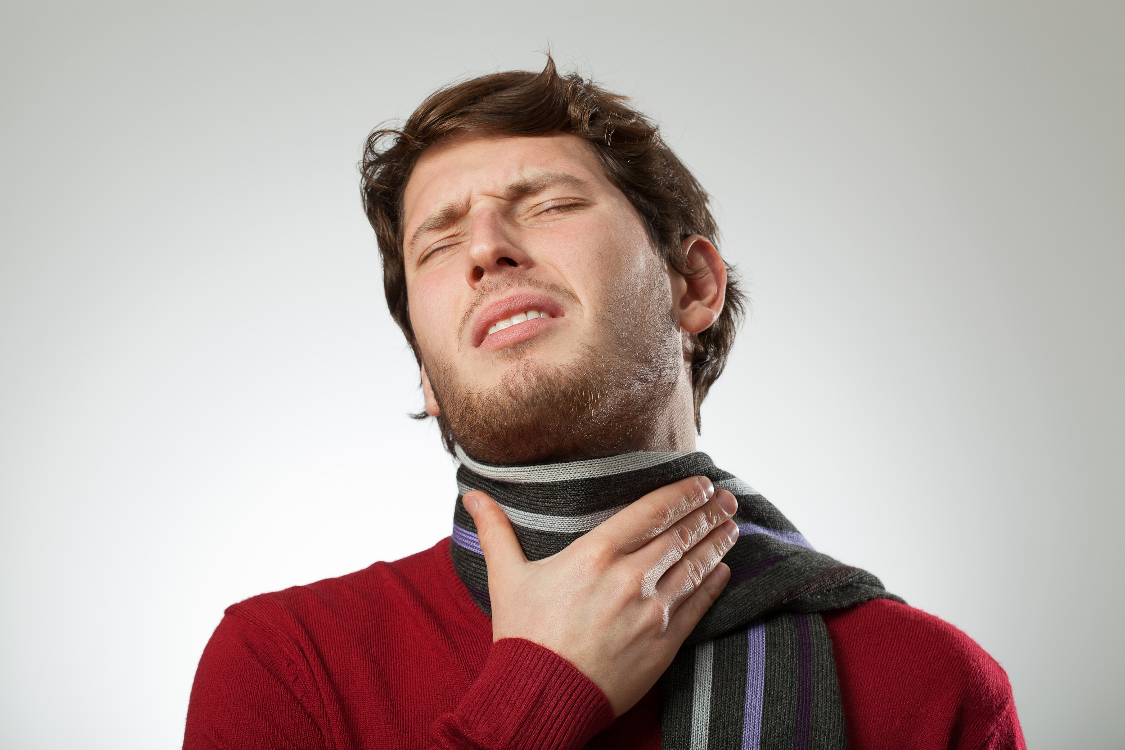  - болить горло | 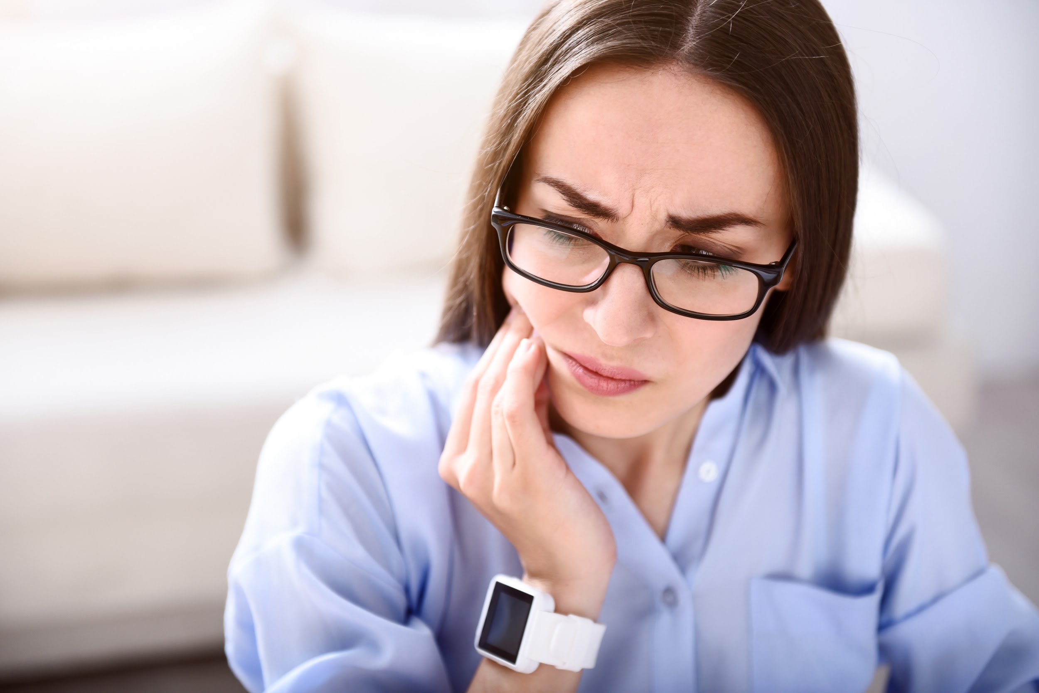  - болить зуб
  - закладений ніс | 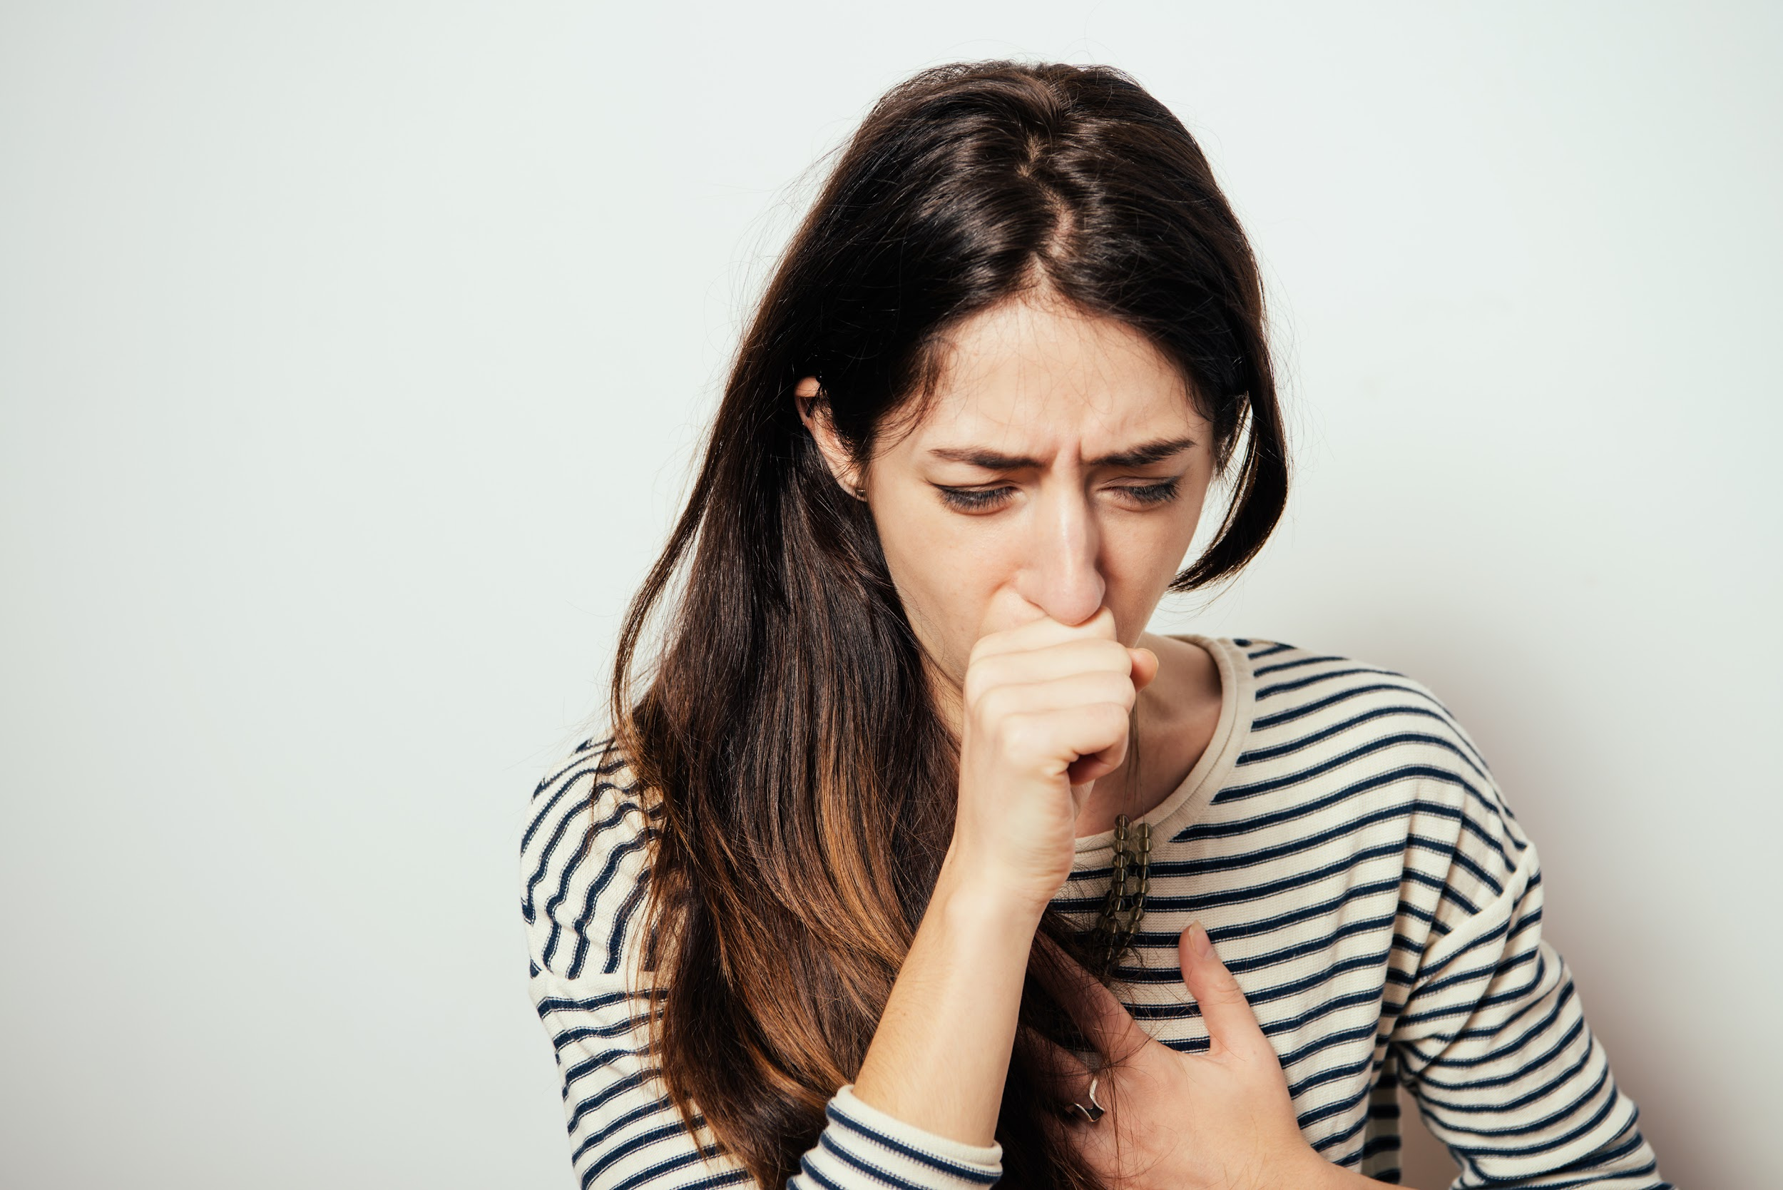  - кашель | 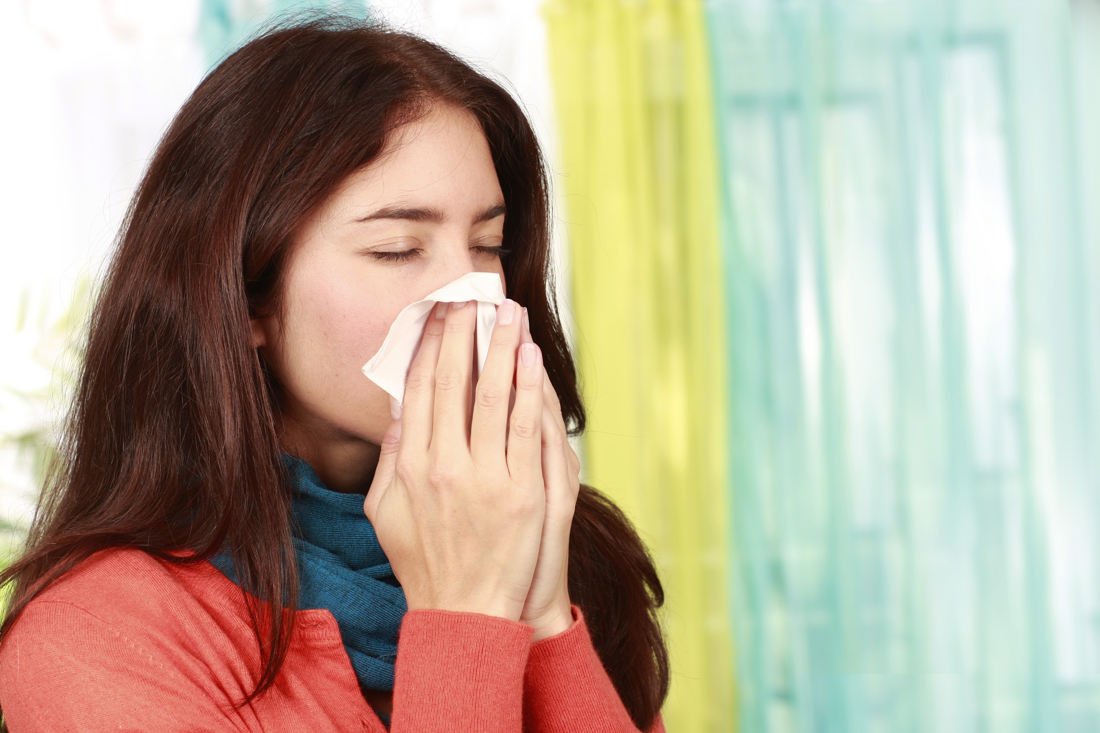  - нежить
  - температура /  гарячка | 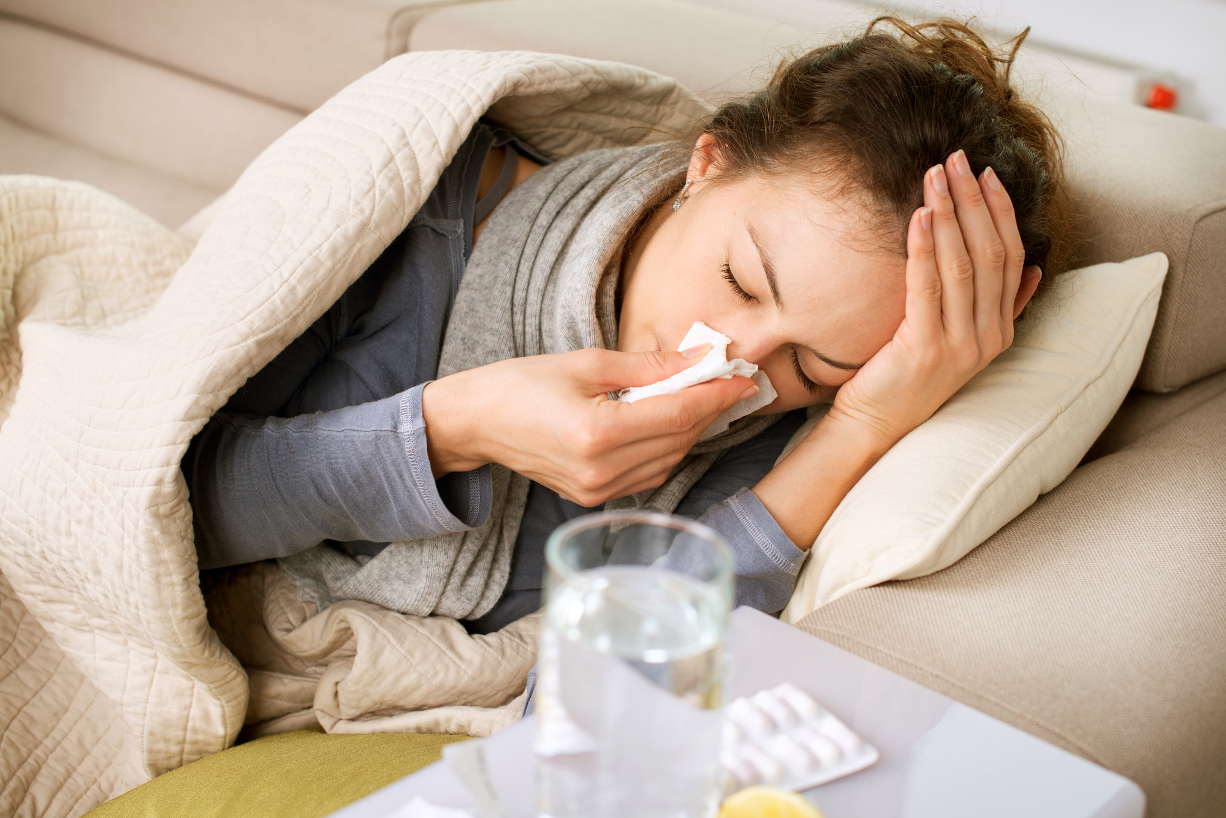  - грип |   - застуда

*Step 4

APPENDIX 25.3 / Health Charade
болить голова | болить зуб
нежить | болить горло
температура/гарячка | кашель

